**Индивидуальный план для обучающихся по форме самообразование**

**10 класса МБВ(с)ОУО(с) ОШ№1**

**для самостоятельной работы на 2023-2024 учебный года**

Предмет: Алгебра и начала математического анализа

Учитель: Документова Александра Евгеньевна

Учебник: . Алгебра и начала математического анализа. 10-11 класс. авторов Ш. А. Алимова, Ю.М. Колягина, М.В. Ткачевой, Н.Е. Федоровой, М.И. Шабунина. Из-во «Просвещение», 2020 г.

Электронная форма учебника: ссылка: <http://files.mail.ru/E639AC15F2544D759E5C8046FC98264C>

Образовательная платформа: указать ссылку (если планируете работать через нее)

|  |  |  |  |  |
| --- | --- | --- | --- | --- |
| № п/п | Темы для самостоятельного изучения | Промежуточный контроль | Вид проверочной работы | Сроки промежуточной аттестации |
| 1. полугодие | 1. Действительные числа  2. Степенная функция  3. Показательная функция | Промежуточный контроль по темам:  1. Действительные числа  2. Степенная функция  3. Показательная функция | 1. Домашняя контрольная работа по теме: Действительные числа. Степенная функция      1. Домашняя контрольная работа по теме: Показательная функции |  |
| 2 полугодие | 4. Логарифмическая функция  5. Тригонометрические формулы  6. Тригонометрические уравнения | 4 . Логарифмическая функция  5. Тригонометрические формулы  6. Тригонометрические уравнения | 1. Домашняя контрольная работа по теме: Логарифмическая функция 2. Домашняя контрольная работа по теме: Тригонометрические формулы Тригонометрические уравнения |  |

**Приложение:**

**Домашняя контрольная работа по теме:**

**«Действительные числа. Степенная функция»**

***Обязательная часть***

1. Бесконечно убывающая геометрическая прогрессия. Формула суммы.
2. Вычислите:

|  |  |
| --- | --- |
| а) | в) |
| б) | г) |

1. Упростите выражения:

|  |  |  |
| --- | --- | --- |
| а) | б) | в) |

1. Разложите на множители: a – 4.
2. Сократите дробь: 

1. Найти область определения функции .
2. Изобразить эскиз графика функции .
3. Указать область определения и множество значений функции.
4. Выяснить, на каких промежутках функция убывает.
5. Сравнить числа  и .
6. Решить уравнение:

|  |  |  |
| --- | --- | --- |
| 1) | 2) | 3) |
|  |  |  |

1. Решить неравенство: .
2. Найти функцию, обратную к ; указать её область определения и множество значений. На одном рисунке построить графики данной функции и функции, обратной к данной.

**Домашняя контрольная работа по теме:**

**«Показательная функция»**

1. Решить уравнение:

|  |
| --- |
| 1); 2). |

1. Решить неравенство .
2. Решить систему уравнений 
3. Решить неравенство:

1); 2).

1. Решить уравнение .
2. Решите уравнение:  В ответе укажите корень уравнения или сумму корней, если их несколько.

**Домашняя контрольная работа по теме:**

«Логарифмическая Функция»

**1.** Вычислите:.

**2.** При каких значениях х имеет смысл выражение:

а);

б)

**3.** Решите уравнение: 

**4.** Упростите: a>0,a≠1.

**5.** Дано:. Найти: .

**Домашняя контрольная работа**

**по теме: « Тригонометрические формулы»**

**1.** Решите уравнение:

.

**2.** Упростите выражение:

а);

б);

в).

**3.** Пусть⎯углы треугольника. Докажите тождество:

.

**Домашняя контрольная работа**

по теме: « Тригонометрические уравнения»

**«Тригонометрические уравнения»**

**1. Решите уравнение:** sin x -=0

**2.** Решите уравнение: cos 2x=1

**3.** Укажите уравнение, которому соответствует решение: :

**1)** tg x = 1; **2)** cos x = 0; **3)** sin x = -1; **4)** ctg x =.

**4.** На каком из рисунков показано решение неравенства: cos x <?

**1) 2) 3) 4)**

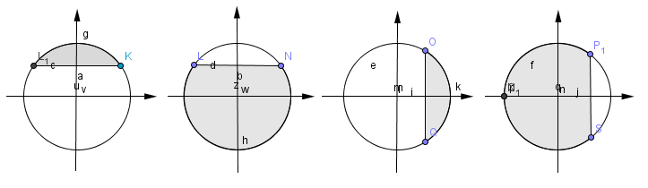

**5.** Решите неравенство: tg x ≥:

**6.** Решите уравнение: 6sin2 x + sin x – 1 = 0

**7.** Решите уравнение: 2sin2 x -sin 2x =0